**使用指南**

1. **常见问题**

1.1、华为云商店提供2种认证方式：

1.1.1、APP认证方式（AK/SK认证方式）：

获取AK/SK密钥对：点击链接跳转【已购买的服务】，点击【资源详情】进入 页面下方即可获取密钥对，以及查看【套餐包使用情况：已使用次数/总次数】

[https://console.huaweicloud.com/marketplace/tenant/?region=cn-east-3&locale= zh-cn#/market/order/purchasedProducts](https://console.huaweicloud.com/marketplace/tenant/?region=cn-east-3&locale=zh-cn#/market/order/purchasedProducts)

获取APP认证方式的SDK：

<https://support.huaweicloud.com/devg-apig/apig-dev-180307002.html>

1.1.2、APPCODE认证方式：

增加Header键值对：X-Apig-AppCode:已生成的AppCode值

获取已生成的AppCode值：

[https://console.huaweicloud.com/apig/?agencyId=a425b6b49177470e84c3943ec b92d4c8&region=cn-east-3&locale=zh-cn#/apig/multiLogical/useapi/applymanage r](https://console.huaweicloud.com/apig/?agencyId=a425b6b49177470e84c3943ecb92d4c8&region=cn-east-3&locale=zh-cn#/apig/multiLogical/useapi/applymanager)

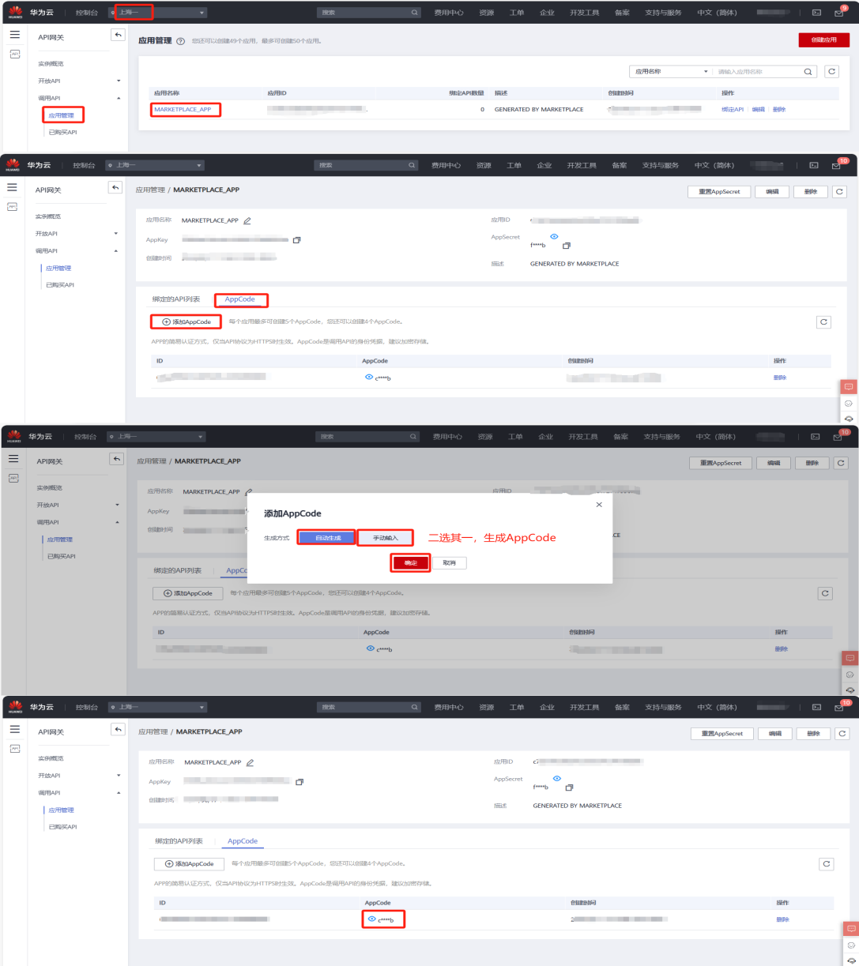

1.2、华为云商店返回错误码：

<https://support.huaweicloud.com/usermanual-apig/apig-ug-180530090.html>

1. **接口文档**

2.1、接口信息：

请求url：以对应商品购买页面下方【API接口】显示调用地址为准

请求Method：以对应商品购买页面下方【API接口】显示请求方式为准

返回类型：JSON字符串

请求参数：

|  |  |  |  |
| --- | --- | --- | --- |
| 名称 | 类型 | 是否必填 | 描述 |
| number | String | 是 | 运单编号【必传】 |
| mobile | String | 否 | 收件人、寄件人 11位或后4位手机号【注意：顺丰、跨越速运必传手机号、其他快递可不传手机号】 |
| expressCode | String | 否 | 快递公司编号 例如：中通快递请传入【ZTO】。【不传值时将自动识别快递公司编号】【注意：如需要所有 快递公司编号文档，请在页面最下方点击 使用指南】 |

正常返回示例：

【注意：如需 物流公司编码详情表、物流状态编码详情表 可点击页面最下方 使用指南】

【判断逻辑：获取响应接口后 判断 code 是否等于 200， 不等于 200 直接显示 msg 的内容，等于200时 根据 data 里面的 logisticsTraceDetails 是否有节点，判断是否有物流信息。有节点就显示 此物流信息，没有节点 就没有物流信息可以不显示。】

{

"code": 200, //接口返回码【注意：不等于HTTP响应状态码】

"msg": "成功", //接口返回码对应的描述信息

"taskNo": "89889414666618686491", //任务订单号【可反馈服务商复核对应订单】

"data": {

"expressCode": "SF",// 快递公司编号

"expressCompanyName": "顺丰快递",// 快递名称

"logisticsStatus": "TRANSPORT",// 物流状态英文说明，详见：物流状态编码详情表

"logisticsStatusDesc": "运输中",// 物流状态中文说明

"number": "SF6091886583866",// 运单编号

"theLastMessage": "快件在【合肥花峰中转场】完成分拣，准备发往 【泉州磁灶中转场】",// 物流最新描述

"theLastTime": "2022-12-16 04:25:57", // 物流最新变更时间

"takeTime": "", //从揽收到送达所用时间

"courier": "", // 快递员

"courierPhone": "", // 快递员联系方式

"logisticsTraceDetails": [ // 物流详情

{

"areaCode": "CN341200000000", // 所在地区行政编码

"areaName": "安徽省,阜阳市", // 所在地区名称

"subLogisticsStatus": "TRANSPORT", // 物流子状态英文说明 详见：物流状态编码详情表

"time": 1671092783000, // 物流变更时间【毫秒时间戳】

"logisticsStatus": "TRANSPORT", // 物流状态英文说明 详见：物流状态编码详情表

"desc": "快件放至【风华苑11号楼西侧丰巢柜】【丰巢智能快递柜】" //物流描述

},

......

{

"areaCode": "CN340100000000",

"areaName": "安徽省,合肥市",

"subLogisticsStatus": "TRANSPORT",

"time": 1671135957000,

"logisticsStatus": "TRANSPORT",

"desc": "快件在【合肥花峰中转场】完成分拣，准备发往【泉州磁灶中转场】"

}

]

}

}

失败返回示例：

{

"code": 400,

"msg": "运单编号为空"

}

接口返回code码：

|  |  |
| --- | --- |
| code码 | msg说明 |
| 200 | 成功 |
| 400 | 请求入参错误 |
| 411 | 快递公司代码不存在 |
| 412 | 运单号不符合规则 |
| 500 | 系统维护中，请稍候再试 |
| 501 | 数据源维护，请稍候再试 |
| 701 | 未查询到快递物流数据 |
| 999 | 仅供参考,以接口返回结果为准 |

快递公司编号对照表：

<https://file.lianhdt.com/support/express/express-code.xlsx>

物流状态对照表：

<https://file.jumdata.com/support/express/express-logistics-status.xlsx>